ÔN TẬP HK1 – K10
Ⅰ 「 」と に言ばを、○にじょしを書いて、文をつくってください。
例 Ａ： お名前はかん字でどう書きますか。長山（ながやま）
Ｂ：「 ながいやま 」と書きます。
１．Ａ：お名前はかん字でどう書きますか。下山（しもやま）
Ｂ：「 」○ 。
２．Ａ：お名前はかん字でどう書きますか。田中（たなか）
Ｂ：「 」○ 。
３．Ａ：お名前はかん字でどう書きますか。山口（やまぐち）
Ｂ：「 」○ 。
４．Ａ：お名前はかん字でどう書きますか。小川（おがわ）
Ｂ：「 」○ 。
５．Ａ：お名前はかん字でどう書きますか。前田（まえだ）
Ｂ：「 」○ 。

Ⅱ にばを書いて、文を完成してください。
１．Ａ：「ドラゴンボール」というまんがを知っていますか。
Ｂ：はい、 。
Ａ：読んだことがありますか。
Ｂ：はい、 。
Ａ：どうでしたか。
Ｂ： 。
２．Ａ：「やしゃ」というまんがを知っていますか。
Ｂ：いいえ、 。
Ａ：そうですか。おもしろいですよ。
３．Ａ：ニー先生のいえのじゅうしょを知っていますか。
Ｂ：はい、 。
Ａ：すみませんが、 てください。
Ｂ：いいですよ。
４．Ａ：いとう先生のたんじょう日を知っていますか。
Ｂ：いいえ、 。
５．Ａ：きのう、いとう先生は、くうこうへ何をしに行きましたか。知っていますか。
Ｂ：はい。 。 。
６．Ａ：「Nguyệt 」は何といういみですか。
Ｂ： 。

７．Ａ：「Tuyết」は何といういみですか。
Ｂ： 。

８．Ａ：「Quốc」は何といういみですか。
Ｂ： 。

Ⅲ 「 」と に言ばを書いて、文を完成してください。
１．
Ａ：はじめまして。山本です。
Ｂ：はじめまして。 （ベトナム人の名前）です。
Ａ：「 」は何といういみですか。
Ｂ：「 」といういみです。
Ａ：そうですか。
２．
Ａ：はじめまして。大森です。
Ｂ：はじめまして。 （ベトナム人の名前）です。
Ａ：「 」は何といういみですか。
Ｂ：「 」といういみです。
Ａ：そうですか。
Ⅳ 「 」と に言ばを書いて、文を完成してください。
Ａ：はじめまして。こばやしです。
Ｂ：はじめまして。ナムです。すみません。「こばやし」はかん字でどう書きますか。
Ａ：「小さい」 かん字を知 か。
Ｂ：はい、 。
Ａ：じゃあ、「 」 かん字を知 か。
Ｂ：はい。
Ａ：じゃあ、かんたんです。「こばやし」は「 」と 。
Ｂ：ああ、そうですか。

Ⅰ．のように、「 ～ ながら ～」の文を作ってください。
よく
例１ 母 は、（いつも ときどき） テレビを見 ながら、
ごはんを食べます。

１． は、（いつも よく ときどき） ながら、
しゅくだいをします。
２． は、（いつも よく ときどき） ながら、
あるきます。
３． は、（いつも よく ときどき） ながら、
バスをまちます。
４． は、（いつも よく ときどき）あるきながら、
ます。
５． は、（いつも よく ときどき）シャワーをあびながら、
ます。
６． は、（いつも よく ときどき）友だちとおしゃべりをしながら、
ます。

７．わたしは、（いつも よく ときどき） ながら、
ます。
Ⅱ．しいものをえらんで、〇をつけてください。
１．ミンさんは、毎朝、バスに（のって のりながら）学校へ行きます。
２．パンを（食べて 食べながら）話をしないでください。
３．こうえんで、木の下のいすに（すわって すわりながら）本を読みました。
４．いつも、せいふくを（きて きながら）学校に行きます。
１．つぎのどうしの「じしょ形」と「た形」を書いてください。
例 | 書きます | 書く | 書いた
１ | さがします
２ | 出します
３ | 入ります
４ | うります
５ | あんないします
６ | （字）をけします
７ | （せいふくを）きます
８ | （本を）かえします
９ | もってきます
10 | （しけんを）うけます
11 | つかいます
12 | せつめいします
13 | こまります
14 | ちゅういします
15 | しつもんします

２．れいのように「～ 前に …」をつかって、文をつくってください。
例 ６時：かおをあらいます ６時１０分：きがえます
→きがえる前に、かおをあらいます。

- １２時１０分：手をあらいます １２時２０分：ひるごはんを食べます
。
- １６時：しゅくだいをします 17時：テレビを見ます
。
- 21時：りょうしんに「おやすみなさい」と言います 21時10分：ねます
。

３．のように、「～ 後で ～」を使って文を作ってください。
例 6時20分：朝ごはんを食べます 6時40分：はをみがきます
→ 朝ごはんを食べた後で、はをみがきます。

- 9時：しゅくだいをします 11時：おちゃをのみます
。
- 12時20分：チェーを食べます 12時：フォーを食べます。
。
- 13時：マンガを読みます 14時： 友だちとサッカーをします
。
４．のように書いてください。

例 日本人は、（食べる 食べた） 前に 、「いただきます」といいます。
日本人は、（食べる 食べた） 後で 、「ごちそうさま」といいます。

- くすりを（のむ のんだ） 、せつめいを読んでください。
- この本を（読む 読んだ） 、さく文を書いてください。
- 学校のもんを（出る 出た） 、じてん車にのらないでください。
- りょ行に（行く 行った） 、カメラがかいたいです。
- からいものをたくさん（食べる 食べた） 、おなかがいたくなりました。
- いえに（かえる かえった） 、あめがたくさんふりました。よかったです。
- （テストで）名前を（書く 書いた） 、しつもんにこたえてください。
- テストを（出す 出した） 、もう一どよく見てください。

下の の中から、もっともあう言ばをえらんで、 に書いてください。

- Aさんは、いつも楽しそうです。そして、よくわらいます。
☆ Aさんは 人です。 ＊楽しそう→ có vẻ vui

- Bさんは、しゅくだいをわすれたことがありません。じゅぎょうにおくれたこともありません。
テストのときにカンニングをしません。 ＊カンニング→ quay bài
☆ Bさんは 人です。

- Cさんのいえには、きそくがたくさんあります。６時までに、いえにかえらなければなりません。テレビを見たり、ゲームをしたりする前に、しゅくだいをしなければなりません。そして、毎朝、学校に行く前に、いえの手てつだいをしなければなりません。＊きそく→ quy tắc
☆ Cさんのごりょうしんは、とても 人です。
- Dさんは、さい近、なかがいい友だちとけんかをしました。休み時間にも、だれともあまり話をしません。ぜんぜんわらいません。
☆ さい近、Dさんはとても です。

- Eさんは、日本語が大好きです。いつも、日本のまんがを読んだり、テレビを見たりして、一人で勉強しています。日本人とよくチャットもしています。日本語がわからないときは、先生にしつもんをします。
☆ Eさんは、とても に日本語をべんきょうしています。

明るい ねっしん きびしい 暗い まじめ
Ⅰ．例のように、どうしのじしょ形を書いてください。つぎに、かのう形を書いてください。

Ｇ | ます形 | じしょ形 | かのう形
１ | およぎます | およぐ | およげる
１ | （バスに）のります
１ | （学校に）つきます
１ | 行きます
１ | よみます
１ | （じてん車を）なおします
１ | （ともだちに）会います
１ | たちます
１ | あそびます
２ | ねます
２ | おきます
２ | 見ます
２ | （でん話を）かけます
３ | 来ます
３ | します
３ | うんどうします
３ | そうじします

Ⅱ．つぎのえを見て、例のように会話文をつくってください。
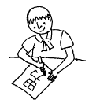
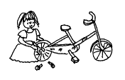
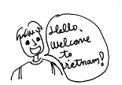
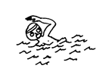

例 １ ２
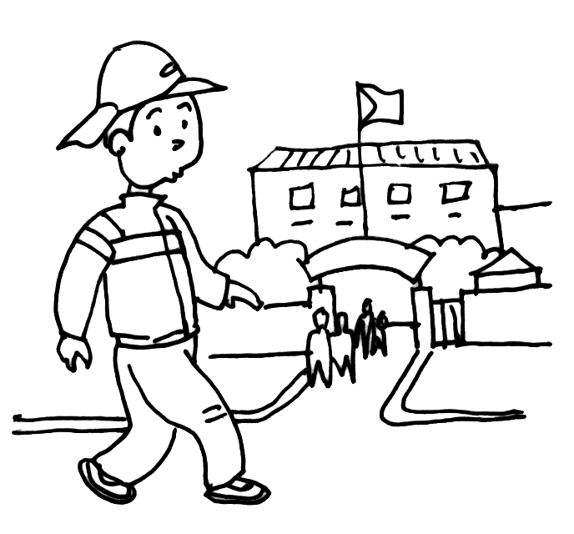
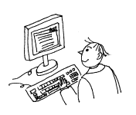
３
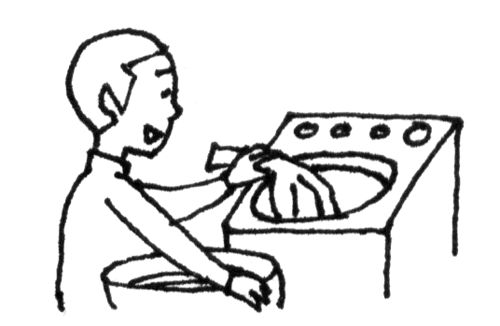
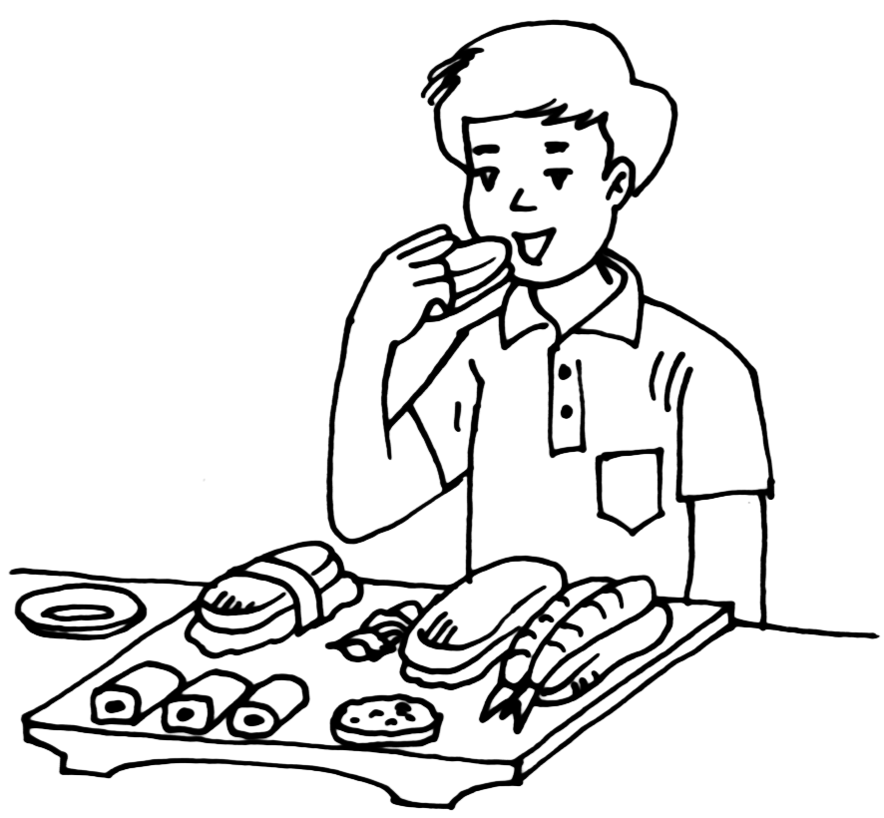

４ ５ ６ ７

例１．Ａ： 100メートルおよげますか。 例２．Ａ： 100メートルおよげますか。
Ｂ： はい、およげます。 Ｂ： いいえ、およげません。

１．Ａ： 。
Ｂ： 。

２．Ａ： 。
Ｂ： 。

３．Ａ： 。
Ｂ： 。

４．Ａ： 。
Ｂ： 。

５．Ａ： 。
Ｂ： 。

６．Ａ： 。
Ｂ： 。

７．Ａ： 。
Ｂ： 。

Ⅲ．例のように、かのう形を使って、しつもんにこたえてください。本とうのことを書いてください。

例１ あなたは、明日、と書かんへ行くことができますか。
はい、行けます 。
例２ あなたは、犬のにくを食べることができますか。
いいえ、食べられません 。

- あなたは、サッカーをすることができますか。
。
- あなたは、じてん車にのることができますか。
。
- あなたは、えい語の手がみを読むことができますか。
。
- あなたは、朝、一人でおきることができますか。
。
- あなたは、かん字をいくつ書くことができますか。
。
- あなたは、何メートルぐらいはしることができますか。
。
- あなたは、じてん車で学校に来ることができますか。
。
- あなたの学校のにわで、バスケットをすることができますか。
。
- ダイヤモンドデパートでかわいいペンケースをかうことができますか。
。
Ⅰ．下の の中からどうしをえらんで、「～ はじめます／はじめました」の形にして、 に書いてください。
例 3時ごろから雨が ふりはじめました 。まだ止みません。
- Ａ：あの本はもう読みましたか。
Ｂ：きのう、 。でも、まだ読みおわっていません。
- Ａ：毎日、何時ごろばんごはんを食べますか。
Ｂ：いつも、6時ごろ 。
- わたしは、中学1年生のときに日本語を 。
- さい近、わたしは、自分のしょう来のことを 。
- Ａ：さい近、マイさんは、べんきょうを ね。
Ｂ：そうですね。もう、高校生ですから。
- わたしは、中学1年生のときから、5年間、日本語をべんきょうしています。
さい近、日本語がおもしろく 。
７．わたしとホアさんは、同じクラスです。わたしは、はじめは、ホアさんがあまり
好きではありませんでした。でも、さいきん、ホアさんが好きに
。
8. 今まで、わたしはあまり外国の音楽を聞いたことがありませんでした。でも、
さい近、Jポップスを 。ちょっといいですよ。
ふる 考える なる なる 読む べんきょうする 聞く 食べる
がんばる

Ⅱ． に、てきとうな言ばを書いて、いみのとおる文をつくってください。
例 今日は日よう日ですから、 お父さんはおそくおきた でしょう。
お父さんはおそくおきる でしょう。

- 今日は、かぜがありますから、 でしょう。

- （日本で）
今朝はとてもさむいですから、きっと でしょう。
- (会しゃで)
8時（20:00）ですから、田中さんは、もう でしょう。

- 山下さんはかぜをひいていますから、 でしょう。

- ハイさんは、あまいものがあまり好きではありませんから、
でしょう。

- リンさんは、いっしょうけんめい日本語をべんきょうしていますから、
でしょう。
- 今日のテストはとてもかんたんでしたから、
でしょう。

８．ミーさんは、とてもまじめで、しっかりした人ですから、
でしょう。

